

【中科教育讲座预告】积跬致远话秋收

中科教育讲座预告
积跬致远话秋收

‌“不积跬步，无以至千里；不积小流，无以成江海。”
不积累一步半步的行程，就没有办法达到千里之远；不积累细小的流水，就没有办法汇成江河大海。做一件事，如果不能持之以恒，就不可能成功。

机会总是留给有准备的人，面对就业大考，大家在提升自身综合能力的同时，还要抢抓就业黄金期，主动求职，不拖不等不靠，积极做好求职准备、精心制作简历、提升求职面试技巧和实践技能，不断积累求职经验，提升自身就业能力。

精彩讲座即将开启
本期中科教育“勇往职前·筑梦青春”就业创业专题直播讲座为您带来《积跬致远话秋收》主题讲座，帮助大家狠狠打破“信息差”，收获理想工作机会！


PART ONE
主讲专家

魏超教授
武汉理工大学硕士生导师，国家级一流课程《大学生涯规划与职业发展》负责人、国家级一流课程《婚恋 职场 人格》主讲人，美国北卡罗来纳大学教堂山分校访问学者，BCC全球生涯教练，全国万名优秀创新创业导师人才库首批入库导师，全国首批KAB大学生创业指导讲师，全国首批职业生涯规划骨干教师，湖北省创业师资培训师，国家二级心理咨询师、人力资源管理师、职业咨询师。
曾获全国创业指导课程教学大赛三等奖，主持和参与多项国家级和省部级基金项目，出版多部国家级规划教材，具有扎实的职业发展理论研究基础和丰富的就业辅导实践及经验。

PART TWO
讲座信息

讲座主题
积跬致远话秋收

讲座时间
10月24日 14:30—16:00

讲座大纲
踩准节点，合理规划没遗憾
科学检索，信息搜索助通关
完善简历，实习补救需良方
掌握技巧，求职避坑有秘籍

PART THREE
观看方式

“哔哩哔哩”在线直播
电脑端观看地址
https://www.joblib.cn/mobile/joblib_live/live.html?v=20240927
请复制上方链接至浏览器观看直播讲座
手机端观看地址
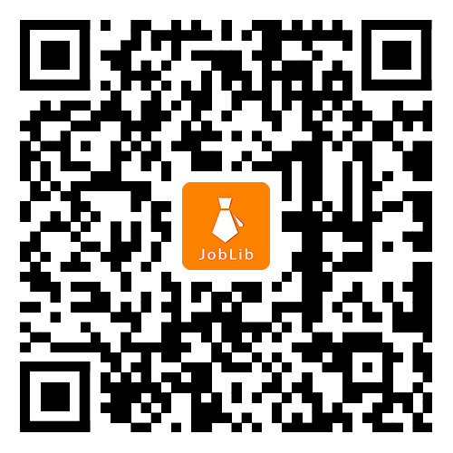
请识别上方二维码观看直播讲座

